**BÁO CÁO**

MÔN ĐỒ ÁN PHÂN TÍCH THIẾT KẾ HỆ THỐNG

🙢🙠

**BẢNG PHÂN CÔNG**

|  |  |  |  |
| --- | --- | --- | --- |
| Tên thành viên | Thông tin | Công việc | Đánh giá |
| Nguyễn Chung Tú | D14-TH02  DH51401349  0923264063  tunct3796@gmail.com | Vẽ sơ đồ ERD  Vẽ sơ đồ lớp Entity, 3 cấp, Sequence của:  ⦁Quản lý phiếu thu  ⦁Quản lý công nợ |  |
| Thái Kim Thanh |  | Vẽ sơ đồ lớp Entity, 3 cấp, Sequence của:  ⦁Xử lý đặt hàng  ⦁Quản lý hóa đơn |  |

NỘI DUNG THỰC HIỆN

**Tổng quan**

Công ty TNHH 1 Thành Viên THỦY NGỌC nằm tại Số 39 Ấp tân quan 1, Xã Đông Thạnh, Huyện Cần Giuộc, Tỉnh Long An, là công ty hoạt động kinh doanh vật tư, chuyên mua bán các loại vật liệu xây dựng như cát, đá.

Chương trình hỗ trợ công ty quản lý việc mua, bán, tìm kiếm, báo cáo và thống kê, phân quyền cho mỗi nhân viên trong công ty khi đăng nhập hệ thống.

**Quy trình đặt hàng**

Đối với khách hàng khi mua hàng phải lập đơn đặt hàng ( ngày đặt hàng, ngày giao hàng) gửi cho cửa hàng bằng cách fax cho cửa hàng hay cũng có thể gọi điện thoại nói rõ thông tin vật tư cần mua.

Thông tin vật tư bao gồm : mã vật tư, tên vật tư, đơn vị tính, đơn giá. Đơn giá ở đây là do cửa hàng đề xuất.

Cửa hàng cần lưu giữ thông tin khách hàng ( mã khách hàng, tên khách hàng, ngày sinh, giới tính, địa chỉ, email, điện thoại.).

***Quy trình xử lý đơn đặt hàng***

Trong đơn đặt hàng gồm các chi tiết: mã đơn đặt hàng, ngày đặt hàng, ngày giao hàng và có thêm chi tiết đơn đặt hàng như: số lượng, trạng thái xử lý.

Trạng thái xử lý: Khi bán vật tư cũng phải xem thông tin về số lượng vật tư trong kho như thế nào có đáp ứng đủ nhu cầu của khách hàng hay không.

***Quy trình xử lý hóa đơn***

Khi nhận được đơn đặt hàng thì cửa hàng yêu cầu nhân viên lập hóa đơn cho khách hàng.

Thông tin nhân viên bao gồm : mã nhân viên, tên nhân viên, ngày sinh, giới tính, địa chỉ, email.).

Thông tin hóa đơn bao gồm : mã hóa đơn, ngày nhận hàng, trạng thái xử lý, thành tiền

Hóa đơn có thêm chi tiết hóa đơn_vật tư bao gồm: đơn giá, số lượng. Đơn giá ở đây là theo giá thị trường.

Khi khách hàng nhận hóa đơn phải thanh toán tiền ( mỗi lần xuất hóa đơn thì bắt buộc bên khách hàng phải thanh toán ) .

***Quy trình xử lý phiếu thu***

Khi khách hàng thanh toán tiền cho cửa hàng thì nhân viên se lập phiếu thu gởi cho khách hàng số tiền mà khách hàng đã thanh toán cho cửa hàng.

Do hợp đồng giữa hai bên nên khi nhận được đơn đặt hàng khách hàng thì công ty có thể giao hàng làm nhiều đợt nên phiếu thu cũng có thể chia ra làm nhiều đợt

Thông tin phiếu thu bao gồm: mã phiếu thu, ngày thanh toán, số tiền thanh toán, đợt.

***Quy trình xử lý công nợ***

Nhân viên phải thống kê được công nợ theo tháng.

Công nợ đầu tháng sau = công nợ cuối tháng trước.

Công nợ khách hàng = ( nợ đầu + tổng tiền hóa đơn bán – tổng tiền phiếu thu ).

**❖ Sơ đồ ER của hệ thống:**

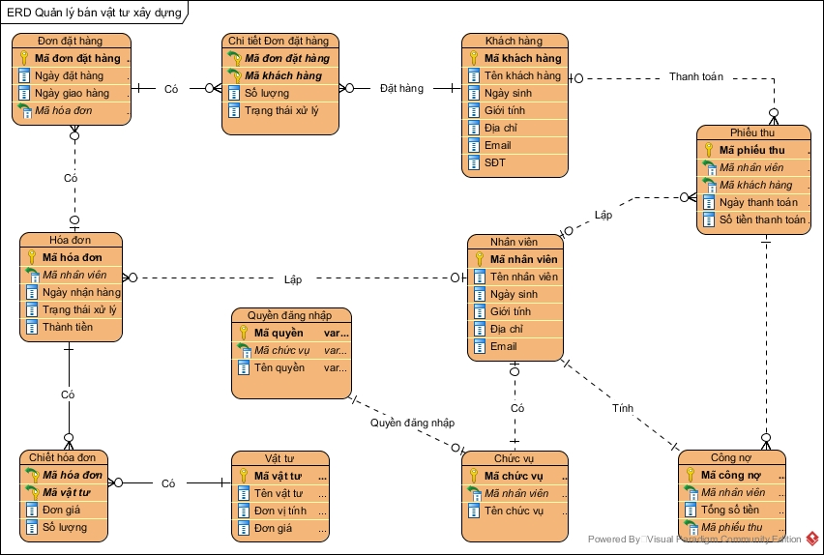

**❖ Sơ đồ Sequence QL Phiếu thu: *Chức năng thêm***

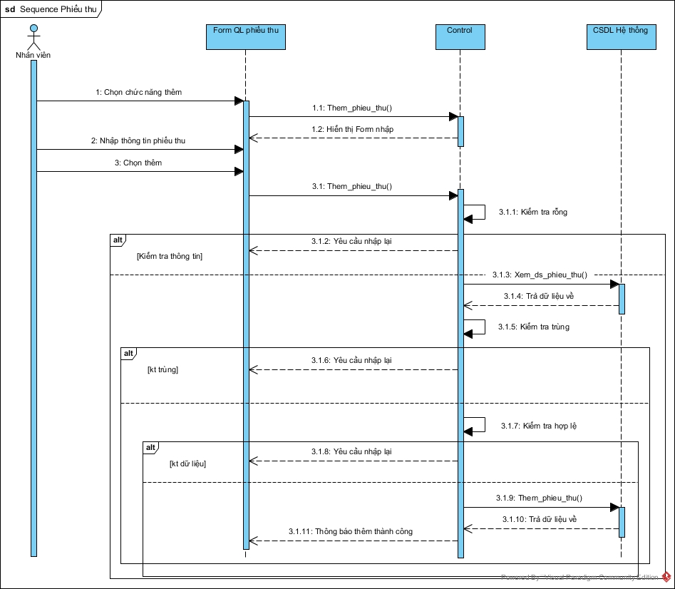

**❖ Sơ đồ Sequence QL Phiếu thu: *Chức năng xem***

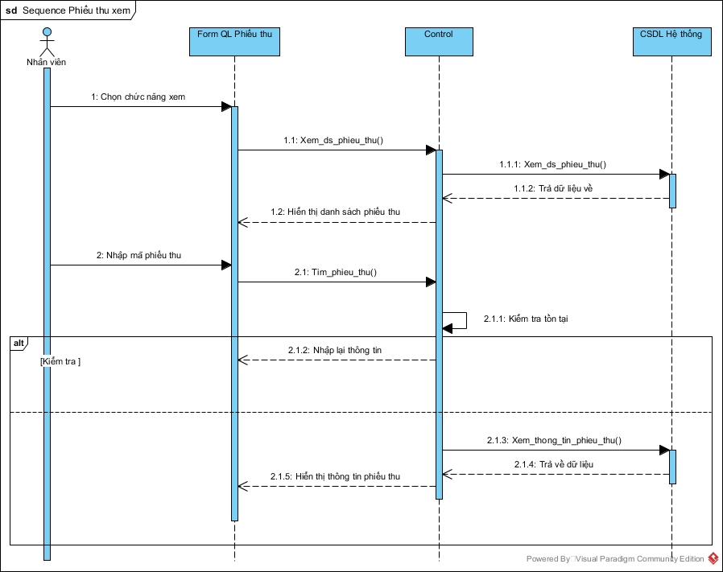

**❖ Sơ đồ Sequence QL Phiếu thu: *Chức năng sửa***

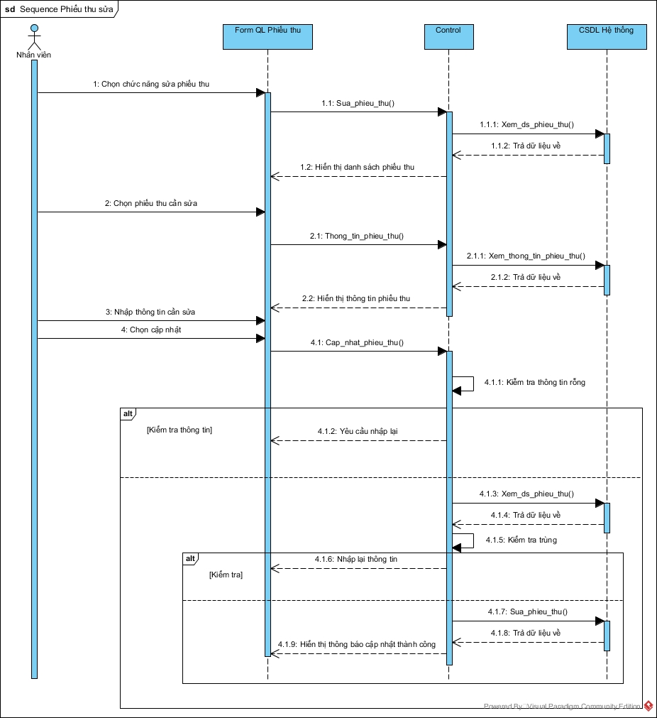

**❖ Sơ đồ Sequence QL Công nợ: *Thống kê công nợ***

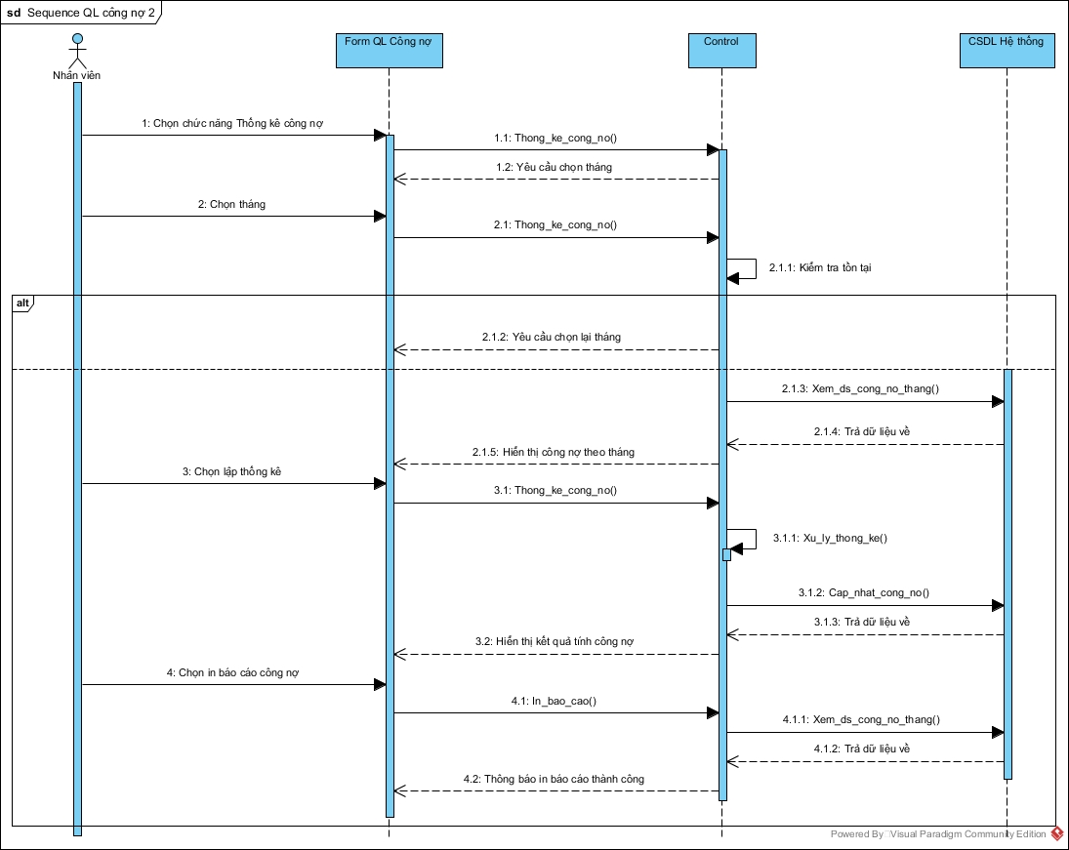

**❖ Sơ đồ Sequence QL Công nợ: *Tính công nợ***

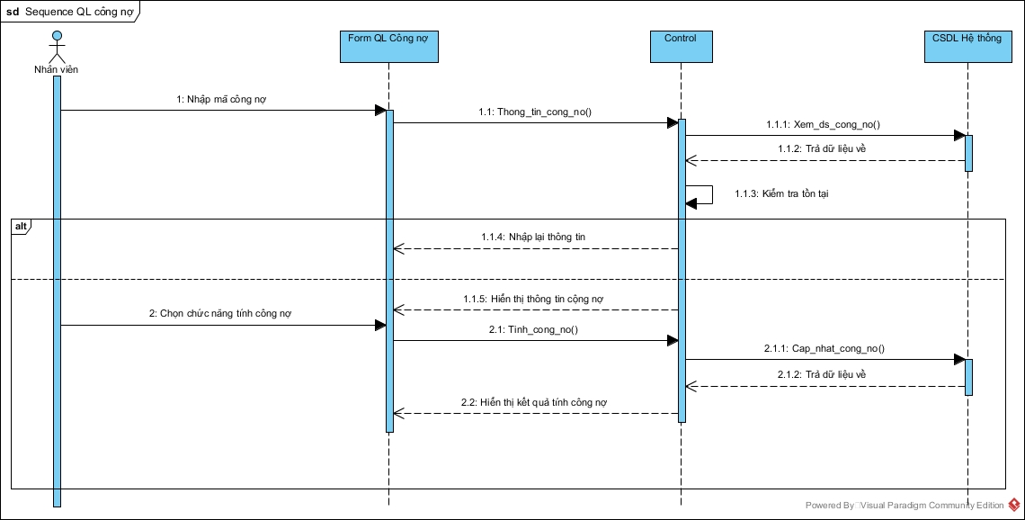

**❖ Sơ đồ Class QL Phiếu thu:**

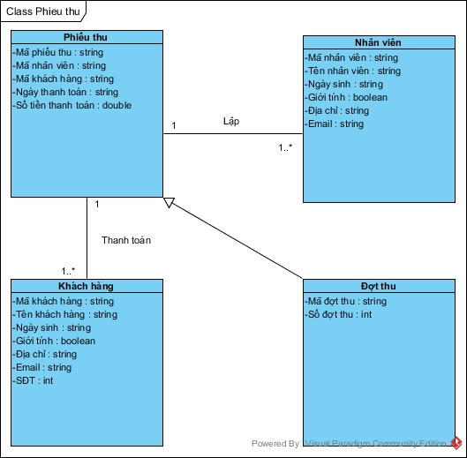

**❖ Sơ đồ Class QL Công nợ:**

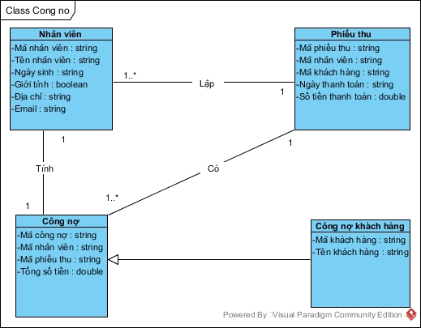

**❖ Sơ đồ Sequence Xử lý đơn đặt hàng: chức năng Sửa**

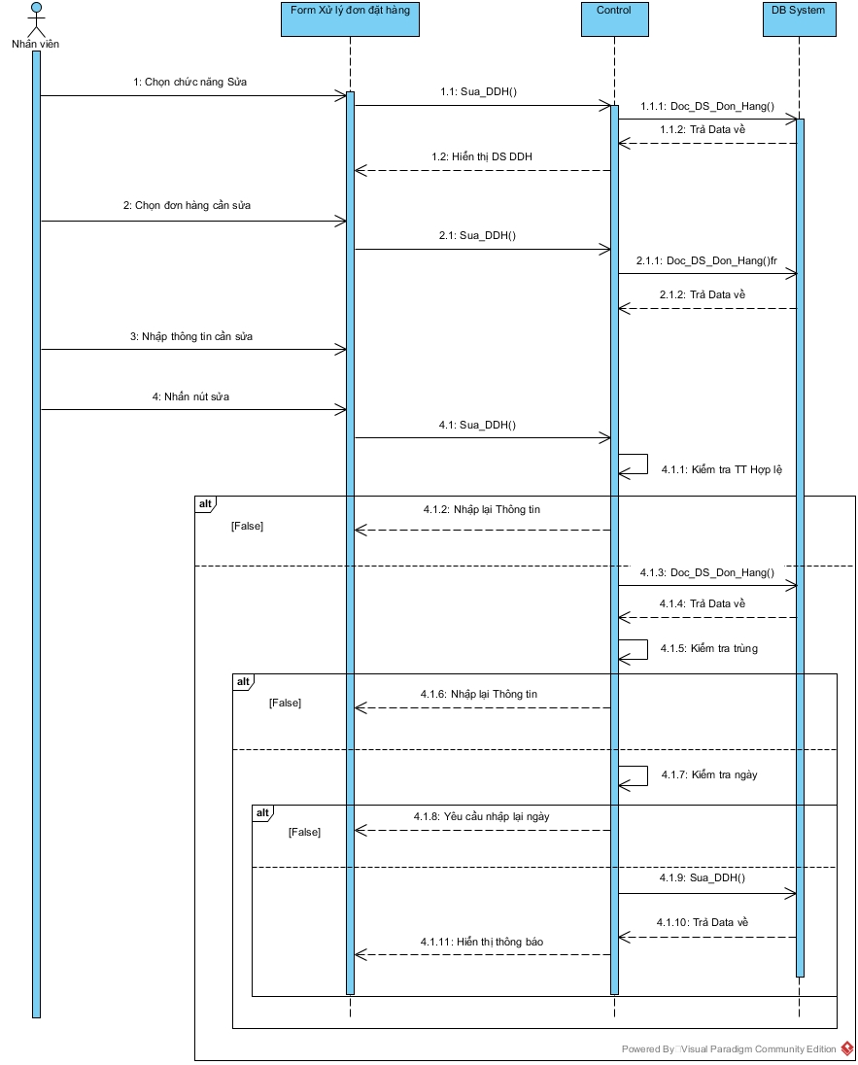

**❖ Sơ đồ Sequence Xử lý đơn đặt hàng: chức năng thêm**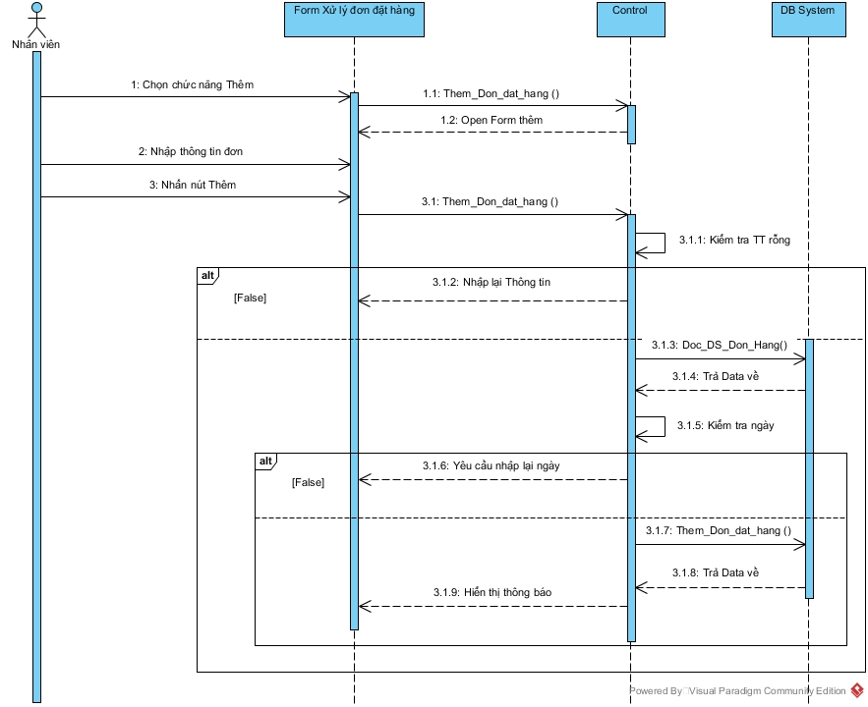

**❖ Sơ đồ Sequence Xử lý đơn đặt hàng: chức năng Hủy**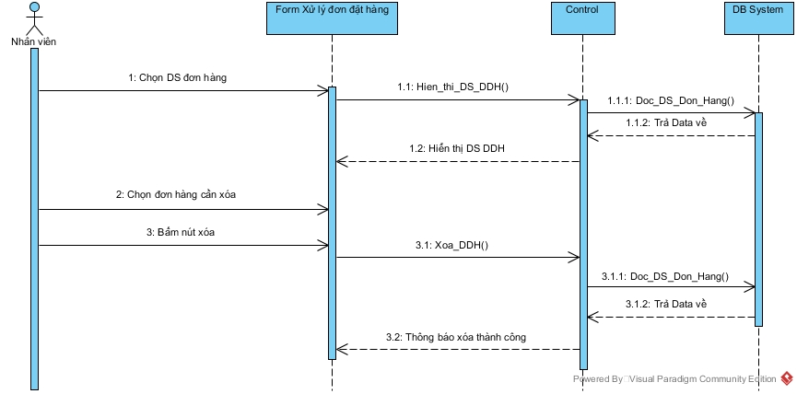

**❖ Sơ đồ Sequence Xử lý đơn đặt hàng: chức năng Xem**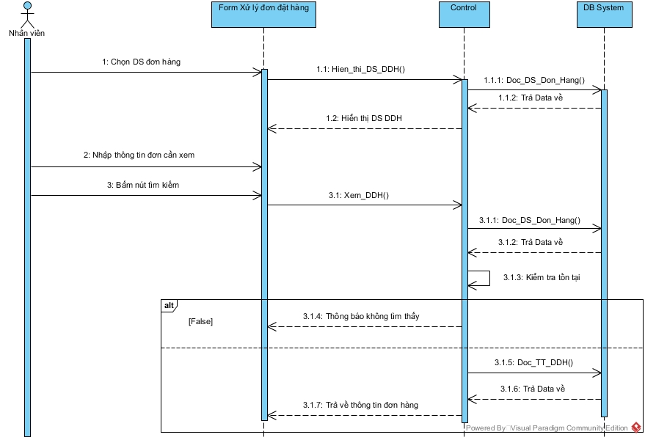

**❖ Sơ đồ Sequence Quản lý Hóa đơn: chức năng thêm**

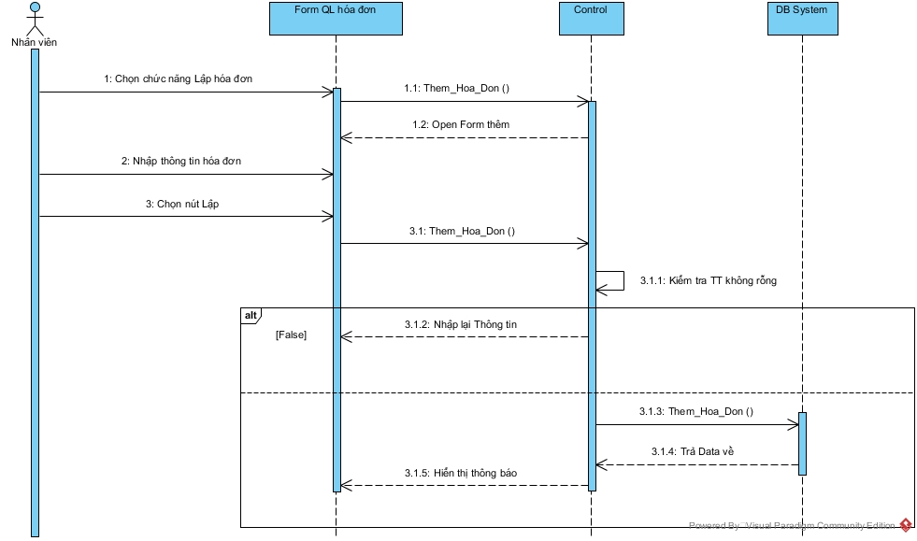

**❖ Sơ đồ Sequence Quản lý Hóa đơn: chức năng sửa**

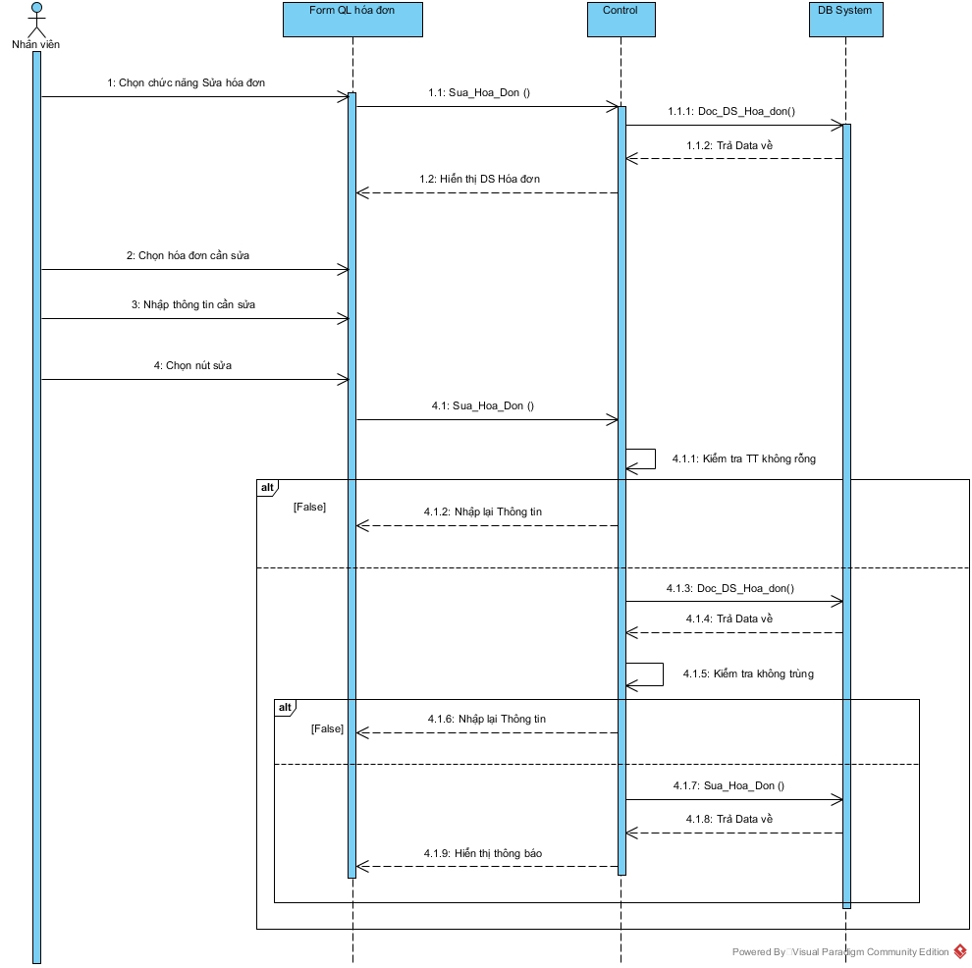

**❖ Sơ đồ Sequence Quản lý đơn đặt hàng: chức năng xóa**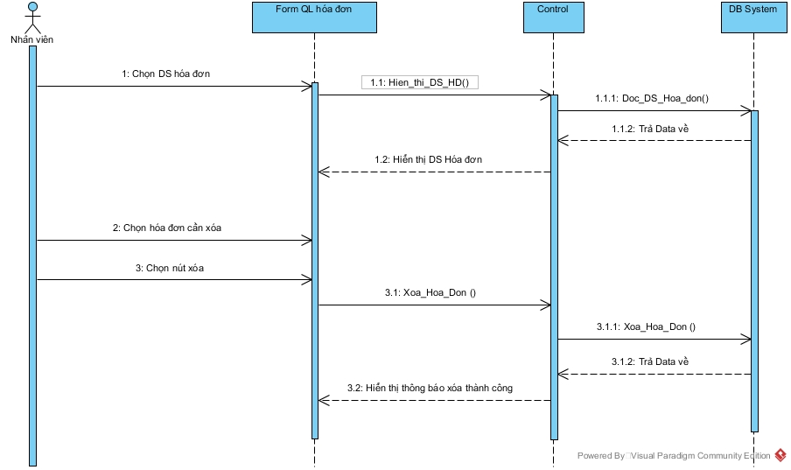

**❖ Sơ đồ Sequence Quản lý đơn đặt hàng: chức năng xem**

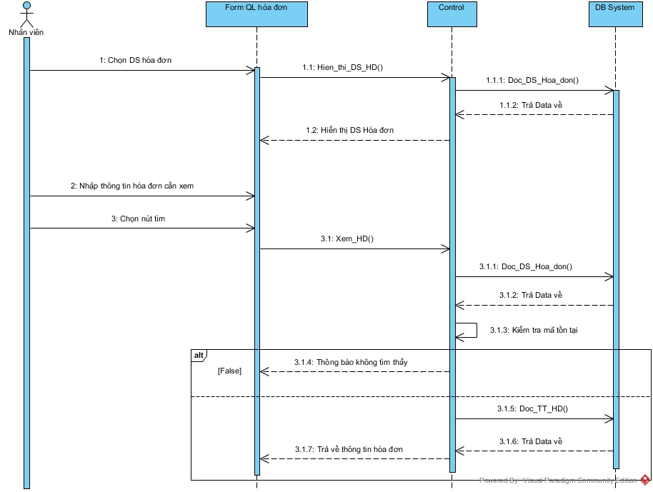

**❖ Sơ đồ Class XL Đơn đặt hàng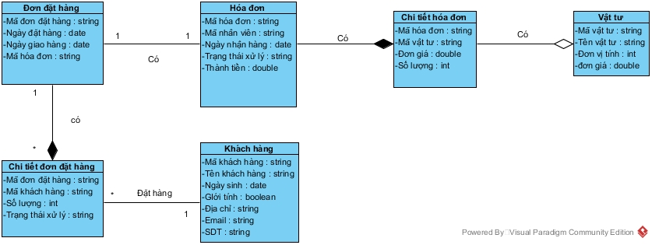❖ Sơ đồ Class QL hóa đơn**